RESOLUÇÃO Nº 004, de 04 de julho de 2011.

Dispõe sobre a implementação e o acompanhamento de ações com vistas ao saneamento ou mitigação de ressalvas, recomendações e outros fatos relevantes constantes de pareceres prévios emitidos pelo Tribunal de Contas do Estado de Santa Catarina - TCE, sobre as Prestações de Contas do Governo - PCG.

O GRUPO GESTOR DE GOVERNO, no uso de suas atribuições conferidas pelo Decreto n. 1.931, de 07 de junho de 2004,

RESOLVE:

Art. 1º Os titulares ou dirigentes máximos dos órgãos e entidades da Administração Pública Estadual deverão supervisionar as ações a serem desencadeadas pelas respectivas unidades administrativas internas previstas no ANEXO I, com vistas ao saneamento ou mitigação de ressalvas, recomendações e outros fatos relevantes constantes de pareceres prévios emitidos pelo TCE sobre as PCG, nos termos e prazos fixados nesta Resolução.

§ 1º Para fins desta Resolução, considera-se:

I – responsável: a diretoria ou gerência, integrante do órgão ou entidade, cuja competência legal ou regimental se relacione diretamente com a matéria objeto da ressalva, recomendação ou fato relevante constante do parecer prévio emitido pelo TCE; e

II – corresponsável: a diretoria ou gerência do órgão ou entidade e os núcleos técnicos dos Sistemas Administrativos que detêm competência legal ou regimental sobre as matérias que influam, direta ou indiretamente, na implementação das providências que excedam as competências do responsável previsto no inciso I.

§ 2º Compete às unidades organizacionais referidas nos incisos I e II do § 1º, providenciar, entre outras ações:

I – a realização de estudos e diagnósticos, objetivando a identificação de alternativas e a execução de ações, no âmbito do órgão ou entidade alcançado pelas ressalvas, recomendações ou fatos relevantes do TCE, com vistas ao seu saneamento ou mitigação, bem como o acompanhamento e a avaliação dos resultados; e

II – a adoção de ações preventivas, atuando de forma articulada e coordenada no que respeita ao planejamento, execução e controle das ações e atividades a serem adotadas no âmbito dos órgãos e entidades governamentais, que possam influir direta ou indiretamente na PCG.

Art. 2º Para cada ressalva, recomendação ou fato relevante que diga respeito ao órgão ou entidade, os responsáveis deverão constituir processos específicos, devidamente autuados no Sistema de Gestão de Protocolo Eletrônico – SGP-e, onde serão arquivados, em ordem cronológica, todos os documentos necessários ao exame e tratamento da matéria.

Art. 3º Compete ao responsável e corresponsável, em cada órgão ou entidade, a elaboração e encaminhamento ao TCE, com cópia à Diretoria de Auditoria Geral – DIAG da Secretaria de Estado da Fazenda - SEF, no prazo de até 60 (sessenta) dias contados da publicação da decisão do TCE sobre as Contas do Governo, relativamente ao exercício imediatamente anterior, do plano de ação, conforme modelo constante no ANEXO II, destinado a sanear ou mitigar as ressalvas, recomendações ou fatos relevantes do TCE, no âmbito do respectivo órgão ou entidade.

Parágrafo único. O plano de ação de que trata este artigo será firmado pelos responsáveis e corresponsáveis, e conterá a descrição detalhada das matérias a serem abordadas, das medidas a serem adotadas para saneamento ou mitigação das ressalvas, recomendações ou fatos relevantes do TCE, bem como o cronograma de execução com a indicação das etapas, prazos e responsáveis diretos pela tomada das providências respectivas, devendo contemplar, no mínimo, as ações previstas para os próximos 12 meses.

Art. 4º A implementação das ações definidas no plano de ação, que serão definidas a partir das melhores práticas para saneamento, mitigação e controle das ressalvas, recomendações ou fatos relevantes, após o aprofundamento do tema e o diagnóstico da situação real, compete ao responsável e corresponsável, em cada órgão ou entidade.

§ 1º Os responsáveis e corresponsáveis deverão articular-se permanentemente, por meio de reuniões periódicas, convocadas formalmente por meio do recurso “agenda”, do Sistema de Correio Eletrônico PAE, para avaliar e reavaliar as ações que estão sendo desenvolvidas.

§ 2º Das reuniões periódicas a serem realizadas, deverão ser lavradas atas que integrarão o processo a que se refere o art. 2º, e nas quais ficarão consignadas as ações a serem desenvolvidas pelos responsáveis e corresponsáveis, independente de figurarem no plano de ação, bem como possíveis ações ou omissões que possam comprometer o objetivo previsto no caput.

§ 3º Serão elaborados relatórios trimestrais devidamente assinados pelo responsável e corresponsável, devendo ser encaminhados ao titular ou dirigente máximo do órgão ou entidade e ao Secretário de Estado da Fazenda, em até 15 (quinze) dias após o encerramento do trimestre, contendo todas as ações desenvolvidas e seus resultados, destacando tendências e eventuais insucessos, constituindo-se em provedor de informações e de apoio à tomada de decisão dos gestores.

Art. 5º As respostas ou justificativas relativas à PCG requeridas pelo TCE deverão ser elaboradas pelo responsável designado na forma do art. 1º, § 1º, inciso I, e devidamente assinadas pelo titular ou dirigente máximo do respectivo órgão ou entidade, devendo ser encaminhadas à origem no prazo máximo de 30 (trinta) dias contados da data de ciência, se outro prazo não for estipulado pela Corte de Contas.

Parágrafo único. O responsável deverá também encaminhar à DIAG, para fins de acompanhamento e controle, cópia de todas as respostas ou justificativas relativas à PCG, solicitadas pelo TCE ao órgão ou entidade,

Art. 6º Compete à DIAG, com vistas à elaboração das contrarrazões ao projeto de parecer prévio do TCE sobre a PCG:

I – após o recebimento e análise do Relatório Técnico do TCE, requerer a elaboração, no prazo de até 5 (cinco) dias, aos órgãos ou entidades alcançados, das respostas ou justificativas a respeito de assuntos ou aspectos que poderão ensejar ressalvas, recomendações ou fatos relevantes sobre as Contas do Governo;

II – providenciar a compilação das respostas, providências tomadas ou justificativas apresentadas pelos responsáveis, objetivando o encaminhamento destas pelo Secretário de Estado da Fazenda ao Governador do Estado e ao TCE.

Parágrafo único. O requerimento previsto no inciso I deste artigo, bem como as respostas ou justificativas fornecidas pelos responsáveis, poderão ser encaminhados por meio do Sistema de Correio Eletrônico PAE.

Art. 7º Em caso de descumprimento dos termos desta Resolução o Grupo Gestor de Governo notificará o titular ou dirigente máximo do órgão ou entidade para que regularize a pendência ou restrição no prazo máximo de 15 (quinze) dias úteis, podendo, no caso de não atendimento, acarretar a recomendação ao Governador do Estado a aplicação do disposto no art. 34 da Lei Complementar nº 381, de 7 de maio de 2007.

Art. 8º Esta Resolução entra em vigor na data de sua publicação.

Florianópolis, 04 de julho de 2011.

UBIRATAN SIMÕES REZENDE  Secretário de Estado da Fazenda | DERLY MASSAUD DE ANUNCIAÇÃO  Secretário de Estado de Comunicação
MILTON MARTINI  Secretário de Estado da Administração | NELSON ANTÔNIO SERPA  Procurador-Geral do Estado
ANTÔNIO CERON
Secretário de Estado da Casa Civil

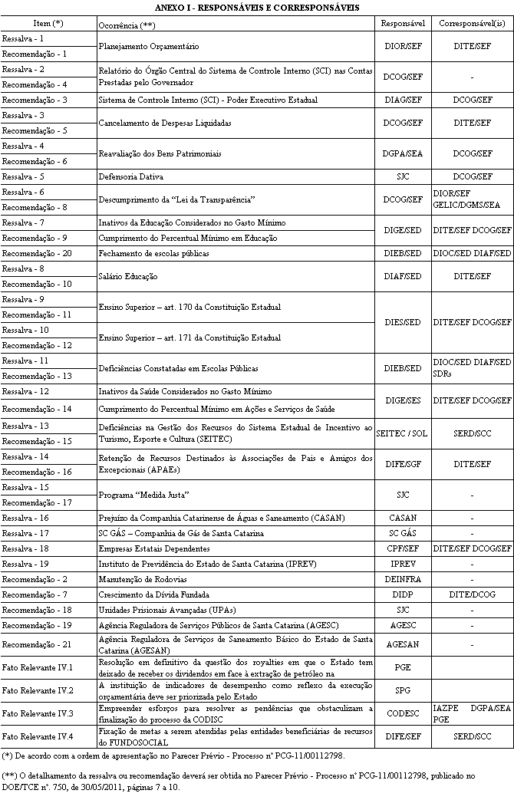

ANEXO II - MODELO DE PLANO DETALHADO DE AÇÃO

Ressalva / Recomendação / Fatos Relevante:
Responsável pela Implementação:
Corresponsável(is):
Nº Processo do SGP-e constituído no Órgão/Entidade: XXX 00000/2011 (neste processo deverão ser acostados todos os documentos sobre o assunto)

PENDÊNCIA(S) | DESCRIÇÃO DA(S) MEDIDA(S) A SER(EM) ADOTADA(S)  PARA RESOLUÇÃO DA(S) PENDÊNCIA(S) | PRAZO PARA  IMPLEMENTAÇÃO | RESPONSÁVEL(IS)
1 – |  | Inicio:  Termino: | Pessoa:  Telefone:  E-mail:
2 – |  | Inicio:  Termino: | Pessoa:  Telefone:  E-mail:
X – |  | Inicio:  Termino: | Pessoa:  Telefone:  E-mail:
X – |  | Inicio:  Termino: | Pessoa:  Telefone:  E-mail:
X – |  | Inicio:  Termino: | Pessoa:  Telefone:  E-mail:
Local: xxxxxxxxxxxxxxx Data: xx de xxxxxxxx de 2011. Responsável pelo preenchimento do Plano de Ação:

Assinatura(s):
Assinatura dos Diretores e Secretário Adjunto do Órgão ou Entidade e
Aprovação do Plano de Ação pelo Titular do Órgão ou Entidade

